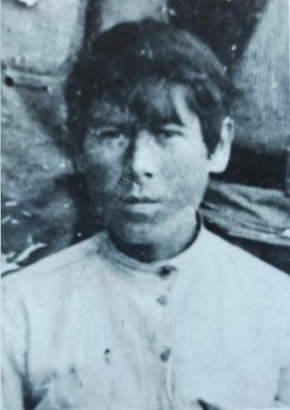
Яков Пантелеевич Власов (11.05.1903 – 24.12.1978).
В октябре 1919 года шестнадцатилетний Яков Власов стал одним из первых комсомольцев и руководителем комсомольской ячейки в родной деревне.
24-26 ноября того же года состоялся 1-й Шадринский уездный съезд РКСМ, на который Яков был избран делегатом. В 1920 году вступил в партию.
Его тянуло к газете, часто писал туда заметки, очерки, фельетоны.
С 1926 года официально работал в Зауральской печати. В различных газетах и литературно-художественных альманахах публиковались его рассказы и очерки.
Мысль написать художественное произведение о революционных событиях в Шадринске возникла у Власова в середине 1930-х гг. Тогда же он начал усиленно собирать материал для будущей повести «На берегах Исети».
Моральную поддержку писателю оказывал П. П. Бажов, неоднократно советовавший ему упорно работать над повестью, настойчиво идти к намеченной цели. Но продолжить работу помешала война. Власов вернулся к своей работе над повестью только в 1948 г. В результате кропотливой работы произведение вышло в свет в 1952 г. в издательстве «Красный Курган».
Книга написана на основе реальных событий, происходивших в 1917-1919 гг. в Шадринском уезде и в г. Шадринске. Некоторые события Гражданской войны описаны достоверно: установление власти большевиков в январе 1918 г., разгром винного склада, съезд фронтовиков, бой за станцию, захват Шадринска белыми и роль в нем чехословацких войск, поджог и подрыв городского моста, массовые расстрелы политических заключенных, бой под Далматово, освобождение Шадринска от колчаковцев и другие события.
В книге топонимы очень близки к реальным: город Шадринск выведен под названием Зауральск, Тумановская гора – Носеевской горой или увалами, г. Далматово – Даниловском, а Далматовский монастырь – «Даниловыми крестами», г. Катайск – Копайском. Упоминается и реальное название ст. Поклевская, куда левые эсеры предлагали направиться, после захвата города белым. Она названа в честь А.Ф. Поклевского-Козелл, который добился изменения проекта Сибирской железной дороги для удобства отгрузки продукции со своего Талицкого винокуренного завода. Станция сохраняла свое название вплоть до 1963 года, затем была переименована в ст. Талица.
В героях книги тоже можно узнать настоящих жителей и участников тех революционных событий в Шадринске и уезде. Одним из главных героев, благодаря которому свершились те эпохальные события в Шадринске, явился Андрей Алексеевич Журов, молодой офицер 139 запасного стрелкового полка, прибывшего в Зауральск в 1917 году. Его прототипом явился Андрей Александрович Жданов, чья политическая карьера начиналась в Шадринске, где он стал заместителем председателя шадринского Комитета общественного спасения и участвовал в ликвидации беспорядков после разгрома спиртохранилища. Содержавшиеся в нем, крупнейшие на Урале, запасы спирта были спущены в реку Исеть в целях предотвращения массовых беспорядков в городе.
В Шадринске Жданов венчался, о чем свидетельствует запись в церковной книге, хранящейся в Шадринском архиве: «20 сентября прапорщик 139-го пехотного запасного полка Андрей Александрович Жданов, 21 года, православный, первым браком [венчается] дворянской дочери, девице Зинаиде Александровне Кондратьевой, 19 лет, православной».
В произведении его будущая жена выведена под именем Надя.

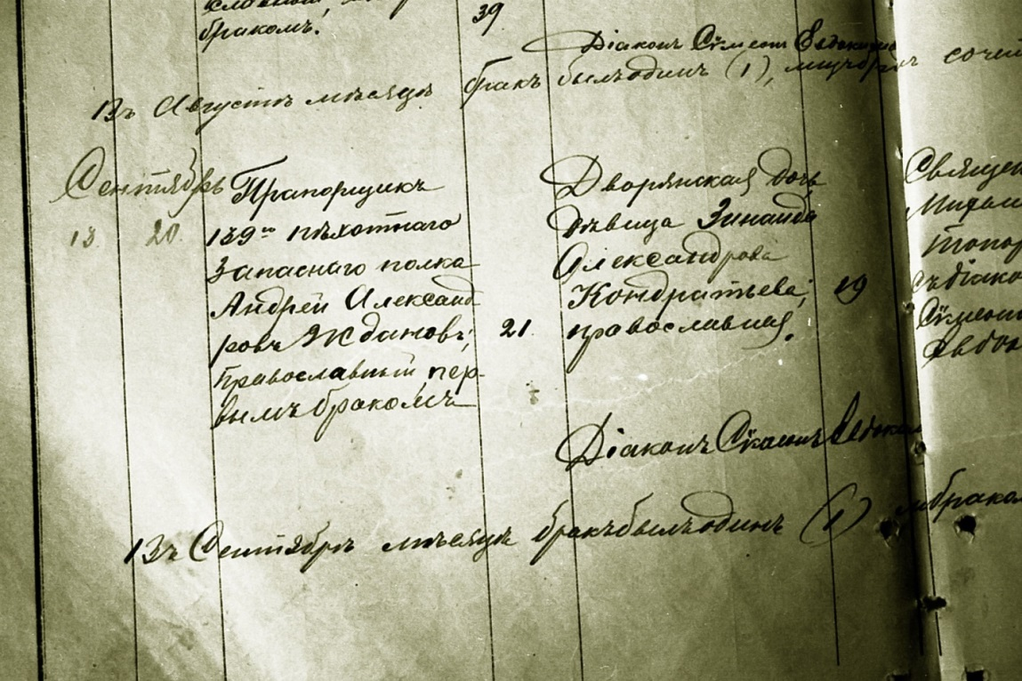
Член ЦК партии эсеров и депутат Учредительного собрания от Шадринска Н. В. Здобнов, впоследствии порвавший с эсерами и ставший видным библиографом, явился прототипом Задорнова. Последним городским Головой в повести является «главный воротила в городе» Галактион Фомич Семиколенов - хлеботорговец, владелец паточных и спиртовых заводов, прядильно-ткацкой фабрики и пимокатной мастерской. На деле это собирательный образ, в котором угадываются несколько шадринских купцов:
Хлеботорговец, чей «купеческий дом [располагался] в одном из центральных кварталов города, с мрачной кирпичной оградой, внутри которой скрывались объемистые склады зерна…» - купец Треухов (усадьба существует ныне).
Паточные заводы имели купцы: И.И. Кондюрин, Д.А. Татнёв, С.Т. Юкляевских.
Владельцами единственного, на тот момент, спиртового завода в Шадринске были наследники А.Ф. Поклевского-Козелл.
Прядильно-ткацкая фабрика, созданная бр. Ефимом и Дмитрием Бутаковыми, на момент описываемых событий, принадлежала вдове старшего брата, в последствии повторно вышедшей замуж, Екатерине Павловне Кондаковой, при ней и была национализирована.
Владельцем пимокатной мастерской был купец М.С. Зайков, его особняк стоит и в наши дни.
В Шадринске последним городским Головой был Василий Яковлевич Мокеев, он вел большую торговлю, имел в городе много магазинов. В книге описаны его взаимоотношения со своими приказчиками на примере Сидора Петровича Яхонтова, председателя «крупнейшей общественной организации в городе, Общества приказчиков, которая упоминается в повести. Благодаря доброхотным деяниям купцов, приказчики в 1910 году открыли свой клуб, со зрительным залом на 500 человек». Еще одна реальная организация, упоминающаяся на страницах книги - Сибирский банк.
Рисуя образы членов бедняцкой семьи Сергеевых, писатель использовал наблюдения над жизнью своего отца и братьев.
Вместе с тем повесть «На берегах Исети» не дает точного описания лиц и событий, в ней, как и во всяком другом художественном произведении, присутствует художественный вымысел, опирающийся на достоверные факты.
Автор получил множество восторженных отзывов от читателей, но был и ряд критических замечаний. Позже автор учел их и в 1958 г. вышло второе издание книги, дополненное несколькими новыми главами.
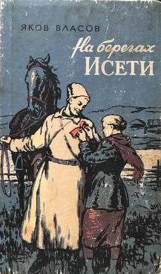
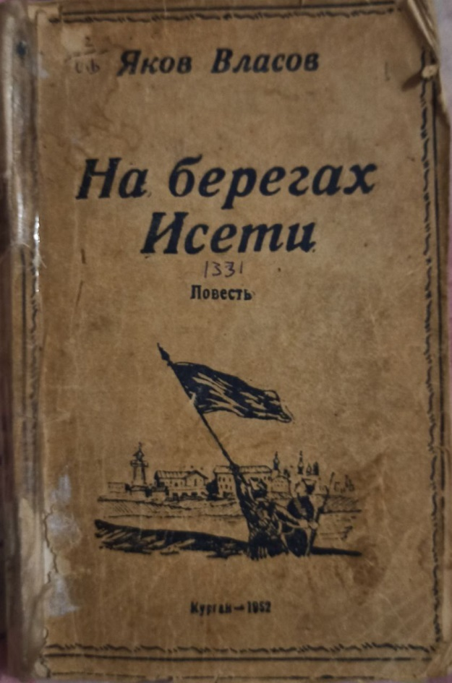
Интересный факт. В книге, выпущенной в 1952 году неоднократно встречается необычное, для современного читателя, написание глагола идти – «итти». Оказывается, этот вариант использовался до 1956 года, а сейчас является устаревшим.
1950-80-е годы повального увлечения книгами. Опрашивая старшее поколение выяснилось, что книга была очень популярна на протяжении нескольких десятилетий, ее читали многие жители не только нашего города, Шадринского района, но и всей Курганской области. Вот что писала газета «Шадринский рабочий» за 1968 год: «Учащиеся 5,6,7 классов г. Кургана приехали на экскурсию по Шадринску и на встречу с автором книги «На берегах Исети» Я. Власовым. А в1977 году снова встретилась публикация: «В читальном зале центральной городской библиотеки проведена читательская конференция по книге «На берегах Исети». На конференции выступил автор Я.П. Власов». Это было не за долго до смерти писателя.
